***Vémyslické*** http://www.aspida.cz/foto/emblem_4644.jpg ***noviny***

***Číslo 9 duben 2015***

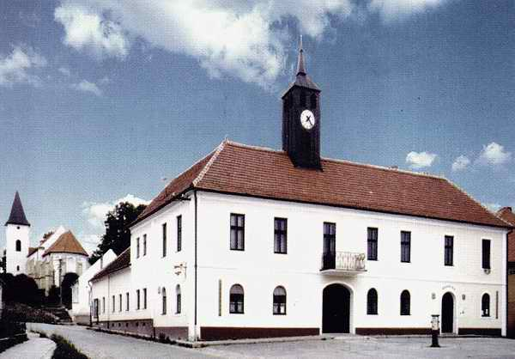

***Vážení spoluobčané,***

*asi před měsícem nám začalo jedno z nejkrásnějších  ročních období – jaro.*

*S jarem člověk po zimě vždy ožil, těšil se na každý jarní den, na rozkvetlé květy, vlahý vzduch, zpěv ptáků a pozvolnou přípravu na léto. Ne, že by člověk tyto věci již nevnímal, ale pořád máme dojem, že to stále nějak není ono. Někdy se stane, že i v květnu sněží a v únoru je zase dost teplo. Z velké zimy se ze dne na den udělají taková vedra, že si na to náš organizmus špatně zvyká.*

*Také si někdy kladete otázku - nebylo dříve počasí tak nějak předvídatelnější? Máme na mysli stav, kdy se roční období prolínala a pozvolna přecházelo jedno v druhé. Že se postupně oteplovalo nebo ochlazovalo, sníh se měnil v déšť a naopak a člověk měl čas si na tu změnu zvyknout, případně si ji vychutnat….. A možná to takto je v pořádku a v nás hlodá prostá člověčí nespokojenost s čímkoliv.*

*Milí spoluobčané,*

*přejeme vám pohodové jarní měsíce, a protože druhou květnovou neděli slaví všechny naše maminky a babičky svátek, symbolická kytička je právě pro ně ☺ .*

***redaktorky***



***Slovo starosty***

***Povinnost napojení kanalizace***

*Obecně lze odpadní vodu z nemovitosti likvidovat povoleným vypouštění přes ČOV, kanalizací, kořenovou čistírnou nebo domovní čistírnou odpadních vod. Tam, kde je zbudována veřejná kanalizace s čistírnou odpadních vod a jsou zbudována nápojná místa na kanalizaci, jsou majitelé nemovitostí se na tuto kanalizaci povinni napojit. Úřad městyse může v přenesené působnosti rozhodnutím uložit vlastníkům stavebního pozemku nebo staveb, na kterých vznikají nebo mohou vznikat odpadní vody, povinnost připojit se na kanalizaci v případě, kdy je to technicky možné, a to i v případě, že vlastník nemovitosti má řádně povolenou jímku. Na 3.veřejném zasedání mi bylo uloženo napsat do místních novin článek o povinnosti se napojit na místní kanalizaci.* ***Doubek Milan starosta městyse***

***Usnesení č. 2/2014 z veřejného zasedání zastupitelstva městyse Vémyslice  
konaného dne 18.12.2014***

***Zastupitelstvo městyse SCHVALUJE:***

° rozpočtový výhled městyse na roky 2015 – 2017,

° starosty k provádění veškerých rozpočtových opatření , aby nedocházelo k překračování   
závazných ukazatelů rozpočtu v souladu s § 102 odst. 2 písm.a), o obcích a § 99, odst. 2   
téhož zákona v platném znění,

° rozpočtové opatření č. 7,

° rozpočet městyse na rok 2015, kde příjmy činí 7.269.900 Kč, výdaje 9.505.200 Kč a   
 financování 2.235.300 Kč,

° rozpočet sociálního fondu na rok 2015,

° dodatek č.1 ke smlouvě o poskytnutí dotace JMK na zásahové vozidlo, pověřuje starostu   
podpisem,  
° smlouvu o poskytnutí dotace z rozpočtu JMK na výdaje na zabezpečení akceschopnosti   
 JSDH na rok 2014, pověřuje starostu podpisem,

***°*** plán inventur městyse k 31.12.2014 a členy HIK,

° smlouvu na úhradu nákladů za výkon technických činností, pověřuje starostu podpisem,  
° smlouvu o bezúplatném převodu majetku – zahradní sety v celkové výši 11.130 Kč, pověřuje starostu podpisem smlouvy,

° finanční příspěvek pro hokejový klub HC Kojoti Vémyslice ve výši 5000 Kč s čerpáním do   
 30.06.2015***,  
°*** prodej obecního pozemku p.č. 6959 o výměře 254 m2 za cenu 21 Kč/ m2 Aleně Brožové,   
 Richtrova 4, Brno. Veškeré výdaje s prodejem spojené hradí kupující, pověřuje starostu   
podpisem kupní smlouvy.

° zveřejnění záměru na prodej obecních pozemků p.č. 5260 a 5265 v k.ú. Vémyslice dle   
skutečné výměry,

° zveřejnění záměru na prodej obecních pozemků p.č. 24/41 oddělená geometrickým plánem   
č.968-130/2014 z p.č. 24/4 a 24/17

***°*** potvrzuje platnou výpověď Ing. Utinkovi, Suchohrdly u Miroslavi na výkon LOH danou dne   
30.09.2014,  
° odstranění nástěnky z obecního pozemku u Jednoty do 31.12.2014,

° smlouvu o smlouvě budoucí na NN přípojku na p.č. 5260, pověřuje starostu podpisem.

***Usnesení č. 3/2015 z veřejného zasedání zastupitelstva městyse Vémyslice  
konaného dne 09.03.2015***

***Zastupitelstvo městyse SCHVALUJE:***

**°** prodej p.č. 5260/2 o výměře 75 m2 a p.č. 5265/2 o výměře 15 m2 v k.ú. Vémyslice p.   
 Miroslavu Fruhwirtovi, Rouchovany za cenu 21 Kč/m2. Kupující hradí veškeré výdaje   
 s prodejem spojené. Pověřuje starostu podpisem kupní smlouvy.

° výběrovou komisi na akci „ Městys Vémyslice – osazení a dodávka 10 ks šachet tlakové   
 splaškové kanalizace včetně dodávky technologie“ ve složení Holá Dagmar, Kudláček   
 Marek, Maša Čestmír.

° nejvhodnější nabídku na akci: „ Městys Vémyslice – osazení a dodávka 10 ks šachet   
 tlakové splaškové kanalizace včetně dodávky technologie:“ Miloš Ryšavý, stavební a   
 obchodní firma s.r.o., Vémyslice 241 s cenou s DPH 671 913 Kč

° povolení vybudování vjezdu přes p.č. 183/3 na pozemek p.č. 183/2 – Bašta Jan a Marie,   
 Vémyslice 287. Vjezd nebude převyšovat korunu zakončení potrubí dešťové kanalizace.

° Inventarizace majetku a závazků městyse za rok 2014,

° rozpočtové opatření č. 8 z 31.12.2014 ve výši 2 768 400 Kč a rozpočtové opatření č. 1   
 z 09.02.2015 ve výši 259 500 Kč ( bylo chváleno ).

° odpisový plán obce na rok 2015 a odpisový plán pro Základní školu, p.o. Vémyslice,

° smlouvy o zřízení věcného břemene na kabelové vedené NN a pojistkovou skříň na   
 pozemku p.č. 927/4, 4795 za úplatu 1000 Kč bez DPH, na pozemku p.č. 6844, 6840 za   
 úplatu 1000 Kč bez DPH, na pozemku p.č. 1013/1 za úplatu 1260 Kč bez DPH(byly   
 schváleny).  
° účetní závěrku Základní školy, p.o. Vémyslice za rok 2014,

° rozdělení přebytku hospodaření za rok 2014 základní škole p.o. :u hlavní činnosti: 3195 Kč – fond odměn, 798,77 - rezervní fond, z vedlejší činnosti: 3292 – fond odměn, 823 – rezervní fond.  
° převedení nespotřebovaných dotací základní škole p.o. v celkové výši 672 179 Kč do rezervního fondu a jejich čerpání v roce 2015.

**°** účetní závěrku Mateřské školy, p.o. Vémyslice za rok 2014,

° rozdělení přebytku hospodaření za rok 2014 mateřské školy p.o.: u hlavní činnosti: 589 Kč – fond odměn, 148,28 - rezervní fond, z vedlejší činnosti: 401 – fond odměn, 100,74 – rezervní fond.

***Tříkrálová sbírka***

*Letošní tříkrálová sbírka proběhla ve Vémyslicích v neděli 4. ledna. Koledníci, rozděleni do tří skupinek, vybrali 12 997 Kč. Děkuji p. Procházkovi, který každoročně rozváží se svými koňmi dětí ke koledování, vám dárcům za přispění a vlídné přijetí a hlavně všem koledníkům, kteří věnovali svůj volný čas pomoci druhým.*

**ZÁMĚRY TŘÍKRÁLOVÉ SBÍRKY 2015**

|  |  |
| --- | --- |
| **Rodinný sociální asistent** | pořízení školních obědů chudým dětem, pořízení kojenecké stravy a hygienických prostředků pro chudé a sociálně vyloučené rodiny, oprava služebního vozidla |
| **Denní stacionář sv. Damiána** | zajištění svozu a rozvozu uživatelů do stacionáře, pořízení interaktivního systému – tabule pro aktivizaci a komunikační dovednosti pro osoby s mentálním postižením, hygienické potřeby |
| **Nízkoprahový klub COOLNA** | provozní náklady na sociální činnost s mládeží ohroženou sociálně patologickými jevy a vyloučením |
| **Centrum poradenství a pomoci Znojmo** | nákup hmotné pomoci, zajištění bezplatného právního poradenství pro uživatele služby, odborná literatura |
| **Magdala** | nákup preventivního a hygienického materiálu pro streetwork, nákup hmotné pomoci, nákup testu na detekci HIV, nákup boxu na zdravotní odpad – injekční stříkačky. |
| **Osobní asistence Znojmo** | podpora terénní služby osobní asistence pro uživatele se zdravotním postižením, pokrytí nákladů na canisterapii a hippoterapii). |
| **Krizový dobrovolný tým OCH Znojmo** | cvičení a školení členů krizového týmu, provozní a mzdové náklady vedoucího krizového týmu, pořízení materiálu na krizové situace (evakuační prostředky). |
| **Charitní pečovatelská služba** | podpora terénní pečovatelské služby pro seniory, vanový zvedák + systém k vanovému zvedáku |
| **Sociální rehabilitace – Ateliér Samuel** | oprava keramické pece pro keramickou dílnu, řemeslné opravy aktivizační dílny. |
| **Dílna sv. Kláry** | vybavení terapeutické dílny pro sociální činnost (židle, stoly, šatní skříňky, nákup materiálu pro činnost s klienty). |
| **Dobrovolnické centrum** | podpora a udržitelnost dobrovolnické činnosti v zařízeních Oblastní charity Znojmo, náklady na činnost s dobrovolníky (PHM, tel. poplatky, nájemné kancelář aj.) |
| **Tereza – pomoc obětem domácího násilí** | pořízení informačních materiálů pro oběti domácího násilí, provozní náklady, základní potřeby pro oběti domácího násilí (dětské potřeby, léky, trvanlivé potraviny, hygienické potřeby). |
| **Pomoc v zahraničí Ukrajina** | Podpora chudých rodin a adopce dětí. Pomoc uprchlíkům-oběti válečného konfliktu na UA. |

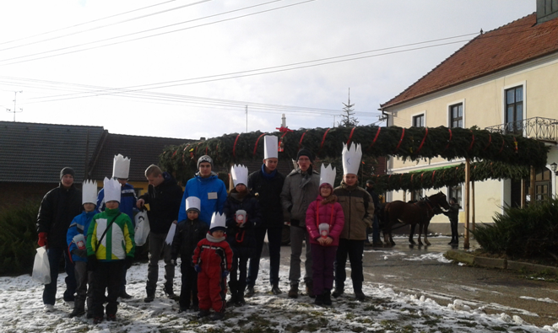 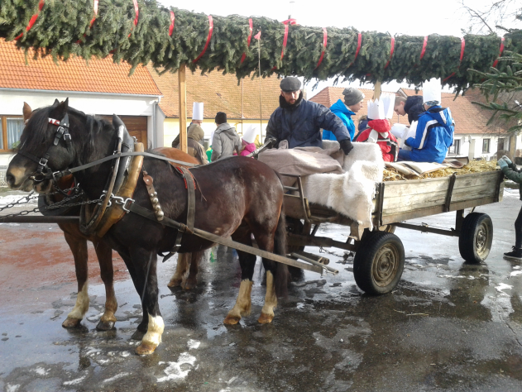

***Zdeňka Fukalová***

***Ještě jednou o Vémyslických hodech a nejenom o nich***

*Máte pravdu! Máte pravdu vy matky od vémyslických holek i vy mladí kluci-chaso!*

*Ale k čemu nám ta vaše pravda je a taky bude?*

*Budeme se hádat už od školky, házet vinu jeden na druhého, sedět ve své kuchyni nebo obýváku a nadávat na všechno a všechny kolem a proč taky ne?*

*Hádá se celý svět, tak proč se nehádat i u nás, že?*

*Pak ten svět má být krásné místo k životu….*

*A nešlo by to i jinak?*

*Je jednodušší házet vinu jeden na druhého, než se skutečně na něčem domluvit, nebo dokonce něco udělat!*

*Jste ještě vůbec někdo hrdý na to, že žijete ve Vémyslicích – v obci, které jste ať chcete nebo nechcete nedílnou součástí a že právě zde jsou tradice a také i hody jiné, než ve vedlejších vesnicích?*

*A proč bráníte mladým v tom, aby jednou měli na mládí krásné vzpomínky?*

*Jednou žijete tady - ve Vémyslicích - a tak zkuste každý alespoň jednou za rok přispět něčím ze sebe třeba i za cenu svého pohodlí, přispět k něčemu pěknému v naší obci!*

*Já vím, že si teď někteří řeknete:“ Mně jsou nějaké hody a různé jiné akce ukradené“,ale proč?*

*Zkuste si zvyknout, že „moje“ nekončí hranicí mého pozemku a že má je i celá obec, sousedi, kamarádi, blízcí i ti, které zrovna nemusím.*

*Ať chcete nebo nechcete, žijeme v naší obci spolu. A jaké si to spolu uděláme, takové to ve Vémyslicích mít budeme.*

*Určitě vám to neublíží a třeba obohatíte svůj život i o něco nového a pěkného!*

*A stačí tak málo. Jenom to zkusit! Jednou uděláte radost někomu vy, podruhé zase někdo udělá radost vám. Nebude takový přístup lepší?*

*Dobře, nebudou hody! Svět se nezboří!*

*No a co?Nazveme si hosty,dobře se najíme, natáhneme se na gauč. Jako každou neděli.*

*A to vám stačí!? Vždyť žijeme jen jednou , a jestli vám k životu stačí jen práce, televize a nedělní gaučink, je mně vás doopravdy líto.*

*Proč máte pořád chuť a čas přemýšlet nad tím, co mohl udělat ten a onen, než udělat něco sám?*

*Řekla bych, že je asi jednodušší vymýšlet argumenty proč něco nejde, než slevit ze svého pohodlí.*

*Přiznám se, že i já patřím k těm pohodlnějším a moc se mně nelíbilo, když dcera přišla poprvé s tím, že bude stárková. Ale vůbec mě nenapadlo, že bych jí řekla ne.*

*A věřte mi, stálo mně to za to!*

*Dokonce musím říct, že vidět dceru v kroji byl zážitek srovnatelný s její svatbou. A to nejen pro nás, ale i pro její prarodiče. A když po několika letech stárkovou dcera už nedělala, přišlo nám, že hody snad ani nejsou.*

*Je mně proto líto holek, které nikdy nechtěly dělat stárkovou. Přišly o zážitky, které jim už nikdo nikdy nenabídne, ale za to mohou být na sebe „hrdé“. Nikomu prý nedělaly šaška (a bohužel i takové názory slyšíte).*

*Proč vám trochu práce navíc vadí a ochuzujete se dobrovolně o zážitky, které vám nabízejí naše tradiční hody?*

*Žijete na vesnici, tak si nehrajte na měštáky a buďte hrdí na to, co k vesnici patří!*

*Že vás nebo vaše děti někdo pomluví? No, myslím, že nikoho z vás ani kousek neubude.*

*Nebo nemáte tu odvahu, jen abyste se neshodili?*

*Myslím, že většina lidí oceňuje snahu stárků a stárek i jejich rodin . A ti rejpalové?*

*Byli, jsou a budou, ale pokud se jich všichni budeme bát, nebude to náš život, ale diktát těch, kterých si ani nemáte za co vážit.. A to by bylo přece trochu ubohé!*

***Je pravda, že hoši se místním holkám nevěnuji****, ale není to taky tím, že už od mala holky i kluci slyší doma - „prosím tě, ten je z takové a takové rodiny“ a tím pádem spolu nemluví vémyslická mládež už ve škole, protože „my“ jsme přece lepší než ti druzí.*

*Jak se potom mají domluvit na hody a ještě k tomu třeba v pubertě? V tom, si myslím, jim můžete pomoci vy rodiče! Vy jim můžete vštípit lásku k rodné obci, k jejím tradicím a lidem, kteří tu žijí a vyznávají třeba jiné hodnoty, než třeba zrovna vy. Ale tím, že žijí jinak než vy, nejsou přece o nic horší.*

*Ale musíme chtít my dospělí a taky to tak cítit!*

*A pokud to budeme cítit my, budou to takhle cítit i naše děti.*

***A vy, chaso****, se trochu snažte! Určitě se kluci neshodíte, když budete s místními děvčaty tančit na zábavách o něco víc než 14 dní před zaváděním.*

*Vémyslické holky fakt nekoušou!(tedy alespoň doufám)*

*Chápu, že někdo společnost lidí nevyhledává, a beru, že každý jsme jiný, ale když už nic pro druhé neděláte a dělat nemíníte, nekritizujte jiné. Ty, co jdou se svojí kůží na trh.*

*Oni se o svoje ego na rozdíl od vás nebojí, tak je nechte* ***laskavě*** *na pokoji****!***

***A také je pravda, že když je doma stárková, je doma více práce.*** *Ale proč potom některé holky dělají stárkové i vícekrát?*

*Jejich matky asi mají oproti jiným doma „málo práce“ a tudíž jsou „rády“, že mohou chystat rok co rok stárkovou?!*

*Ne, jsou to lidé, kteří si uvědomují, že člověk musí pro to, aby mu bylo na světě hezky, udělat taky něco pro radost nejenom sobě, ale i těm druhým.*

*A ne jenom řečnit: „Co by bylo, kdybych to jednou vzal do ruky já!*

***Ale b o h u ž e l****,* ***já zrovna nemůžu****. Mám moc kdyby…, takže ať to dělají raději jiní.“*

*Já už si je jenom zkritizuji! Na to ten čas totiž mám!*

*(Všimněte si, že nejvíc kritiků je z řad těch, co nikdy nic pro druhé neudělali. Asi existuje nějaká rovnice- čím méně toho pro druhé dělám, tím více kritizuji ostatní)*

*A mimo jiné: Dneska už žehlí kroj málokterá maminka. A doopravdy to není až taková zátěž obléci dceru v neděli do kroje a v pondělí nachystat menší občerstvení. Děláte z toho maminky zbytečné drama. Stačí* ***jen*** *chtít!*

*Určitě se někdo najde, kdo vám pomůže. Toho se opravdu maminky bát nemusíte. Kroje vyžehlí, když si na to maminka netroufá, většinou dobrovolnice, o kterých někteří ani nevíte, že takové věci dělají. A pomáhají i s oblékáním do kroje.*

*A určitě to nedělají pro sebe, ale pro nás všechny! A určitě nemají doma méně práce než všichni ostatní.*

*Dělají to zadarmo i za cenu svého pohodlí! Dělají to pro nás všechny, abychom my všichni měli na naší vesnici pěkné hody! Aby i vaši příbuzní a známí, kteří k vám přijíždí každý rok o hodech na návštěvu, viděli něco, co nikde jinde neuvidí a na co můžeme být doopravdy pyšní.*

*Přeji nám všem ještě hodně krásných krojovaných Vémyslických hodů a také co nejvíce těch, kteří se nebojí dělat něco pro druhé, nehledají jen výmluvy, proč něco nejde, a tak i díky tomu obohatí i svůj život o něco pěkného!*

***Děkuji všem, co se přenesou přes svoje pohodlí a nemyslí jen a jen na sebe! Moc si vás za to vážím. Určitě i kvůli vám je život ve Vémyslicích o něco krásnější.***

***Miroslava Doubková***

***Maškarní ples v Mateřské školce***

*Paní učitelky s paní ředitelkou připravily dětem z mateřské školy ve Vémyslicích na první březnové páteční odpoledne maškarní ples.*

*Po přivítání paní ředitelky Jany Slámové se děti v maskách předvedly při tanečním vystoupení, které bylo úchvatné. Poté každá maska dostala malý dárek a mohla si jít zasoutěžit na stanoviště, kde na ně čekala drobná sladkost. Pak přišel ten čas, na který děti čekaly - losovala se tombola. A byla opravdu bohatá. Snad každý malý "školkáček" si něco odnesl domů. Bylo to příjemně strávené odpoledne.*

*Touto cestou bych chtěla poděkovat paní ředitelce Janě Slámové, paní učitelce Růžence Valentové, Tereze Salákové a Veronice Hájkové za péči, kterou věnovaly přípravě tohoto odpoledne. Má dcerka byla nadšená, oči jí radostí jen zářily - a za to jim patří můj velký dík. (a snad nejen můj).*

***I. Strnadová (maminka****)*

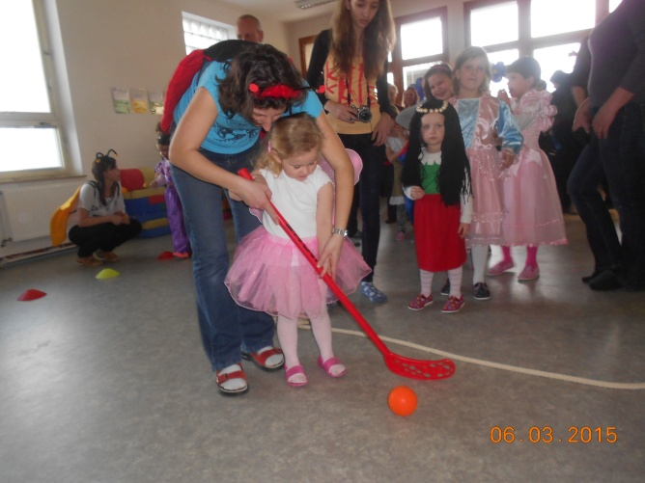

***Školní ples – tentokrát již po šesté***

*Když jsem si zapisovala do svého diáře školní ples na 13. 2. 2015, nemyslela jsem si, že to tak rychle uteče.*

*Nastal ten den a všichni blázní a chystají se. Já nestíhám přípravy, ale i tak jsem dorazila včas. Málem mě vypadly oči z důlku. Když jsem všechny viděla, zmohla jsem se jenom na ''pání." Všem to ohromně slušelo. Holky byly nádherně učesané, nalíčené a ty šaty, byly jak princezny. A kluci? Jim to taky samozřejmě slušelo v kvádru. Všichni byli úplně jinačí, nebyla to ta děcka, která chodí v mikině a v riflích. A když jste se podívali do jejich očí, viděli jste natěšení a radost. Měla jsem z toho dobrý pocit.*

*Máme pěkně vyzdobený sál. Vločky na stropě, svíčky okolo nás. Plný sál lidí, kapela připravená a my už se chystáme vystoupit. Nervozita narůstá.*

*Tančíme naši polonézu a všichni si to užívají. Úsměv na rtech, štěstí v očích. Už slyším, jak nám lidé tleskají, a my si můžeme oddechnout, že jsme to zvládli.*

*Měla jsem radost a báječný pocit, že nám to vyšlo a užili jsme si ples. Ale je mi líto, že to byl můj poslední ples.*

***Klára Vorlová, 9. třída***

***Maškarní ples***

*Jaký byl? Těžko soudit z pohledu dopělého. Maškarní karneval je tu přece hlavně pro děti! Soudě z jejich rozzářených očí se jim ale asi opravdu líbil.*

*Návštěvnost letošního maškarního karnevalu, konaného 15.2.2015, trhala rekordy.*

*Organizátorky, kterými jsou členky KPDŠ při ZŠ Vémyslice mohly a také měly opravdu velkou radost. Vždyť karneval se dělá pro děti a to, že se dostavily se svými rodiči, prarodiči, sourozenci atp. v tak hojném počtu, je tou největší odměnou za čas, který přípravě karnevalu věnovaly. Bylo velmi milé, že náš vémyslický maškarní karneval navštívilo i mnoho dětí s rodiči z okolních obcí.  
Letošní dětské masky byly různorodé: barevné, pestré, veselé, vážné, bojovné, s motivy zvířátek. Je vidět, že rodiče jsou velmi nápadití! Při průvodu masek bylo opravdu na co koukat. Po úvodním průvodu děti s radostí soutěžily pod "odborným" vedením DJ Václava Ostrovského, který provázel celým odpolednem. Vyhrávaly sladké odměny a hlavně prokázaly, že v sobě mají soutěživého ducha!*

*Tombola byla velmi pestrá a bohatá. V malé tombole bylo na 400 cen, ve velké tombole 84 cen. Hlavní výhru - kolo, které svého výherce udělalo velmi šťastným, opět věnovala stavební a obchodní firma pana M. Ryšavého. A aby si děti mohly také na oplátku od soutěžení a tancování chvíli odpočinout, byl připraven doprovodný program. Vystoupily mažoretky, aerobic a zazpívaly účastnice pěvecké soutěže Lyra.*

*Je pozitivní a jednodušší pořádat maškarní karneval, je-li pomoc sponzorů. Ani letos nás sponzoři nezklamali. Velice všem děkujeme za finanční dary, věcné dary a pomoc při organizaci.    
Radost dětí nám dodala energii, kterou rády opět příští rok věnujeme přípravě dalšího maškarního karnevalu. Budeme se na Vás moc těšit...*

**za KPDŠ Dana Pelajová**

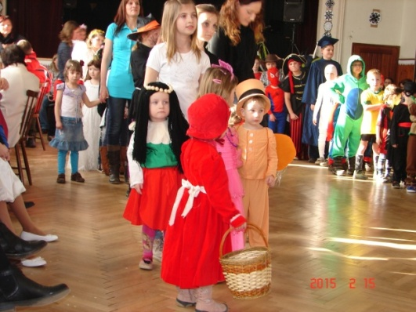 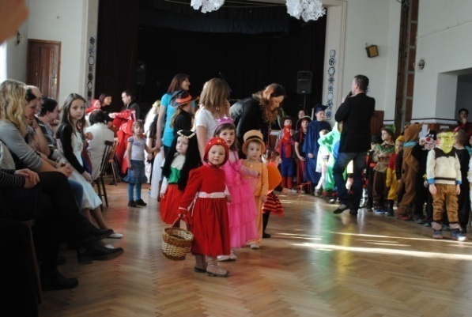

|  |
| --- |
| ***Poděkování***    *Ředitelství Základní školy Vémyslice děkuje* ***všem rodičům žáků za věcné a finanční******příspěvky*** *do tomboly* ***na VI. školní ples a Dětský maškarní karneval.***  *Poděkování patří taktéž celému učitelskému sboru za přípravu a organizaci školního plesu, výboru KPDŠ pod vedením p. Dany Pelajové za uspořádání dětského maškarního plesu, městysi Vémyslice a obcím Čermákovice, Džbánice, H. Kounice, Tulešice, soukromým firmám a soukromým podnikatelům za dary, kterými zaplnili tombolu plesu a karnevalu.*  *Všem mnohokrát děkujeme.*  ***Za ZŠ Vémyslice Mgr. Jana Dvořáková*** |

|  |  |
| --- | --- |
|  | ***Jak se z tanečního kroužku stane MDŽ*** |

*Aby se u nás na vesnici něco dělo, vyhlásila paní Vlasta Tomková taneční hodiny. Nikdo z mladých nepřišel, jen zvědavé babky a u toho už zůstalo. Z několika setkání vzešel nápad si to trochu užít a hlavně zazpívat si. A protože termín tanečních vyšel na 7. březen, bylo z toho MDŽ. Domluvili jsme se mezi sebou, že každá něco přinese na zub a na pití, a bylo to. Starosta byl ochotný zatopit nám na sále radnice, kde jsme měli příjemné prostředí. Sešlo se nás 22, popovídali jsme si, zazpívali a byli spokojeni. Všichni říkají, že se v dědině nic neděje, ale když se pořádá nějaká akce, tak se účastní pořád jedni a ti stejní lidé. Hlavně my důchodci se musíme starat trochu sami, nikdo nám nic organizovat nebude…*

***místní důchodci***

***Dětské hřiště nad Jednotou opět ožilo***

*Děkujeme panu starostovi a zaměstnancům obce za opravení dětského hřiště nad Jednotou (obchodem).*

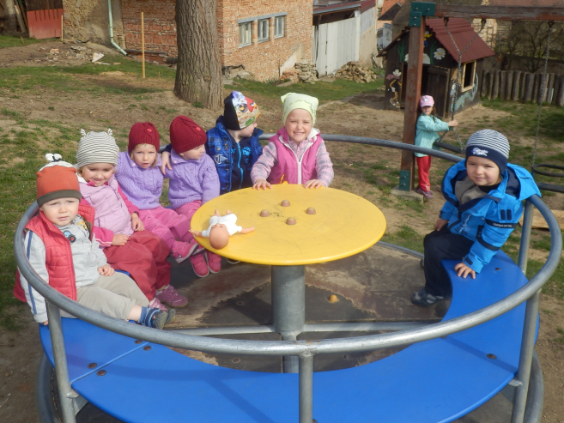 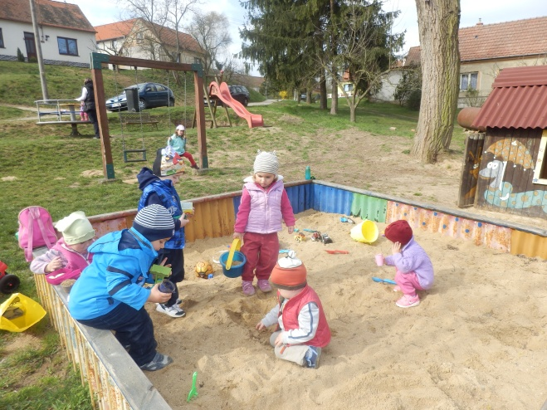

***maminky s dětmi***

***Pochod po hranici Vémyslic***

*Jako každý rok , tak i letos, se v neděli 26.4.2015 uskutečnil pochod po hranici městyse. Kolem 13. hodiny se „ na pastvisku“ sešlo 18 příznivců a vydali se společně na příjemný 6 km výšlap*

*lesní cestou. V  cíli čekalo malé občerstvení v podobě opékání špekáčků. Počasí vyšlo na jedničku s hvězdičkou a budeme rádi, když si příští rok opět vyšlápneme, třeba i ve větším počtu.*

***JJ***

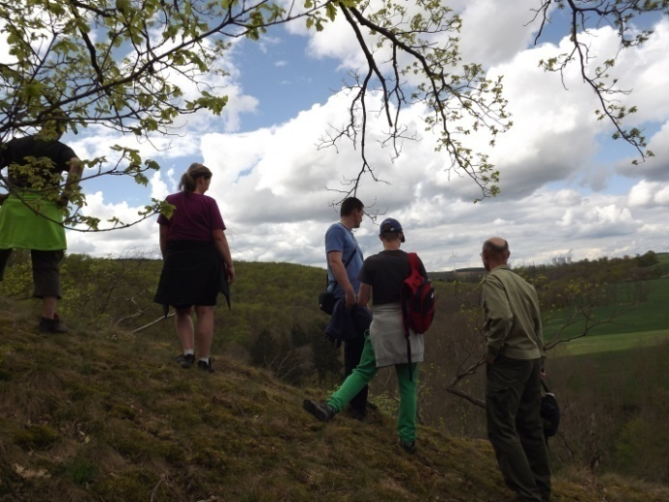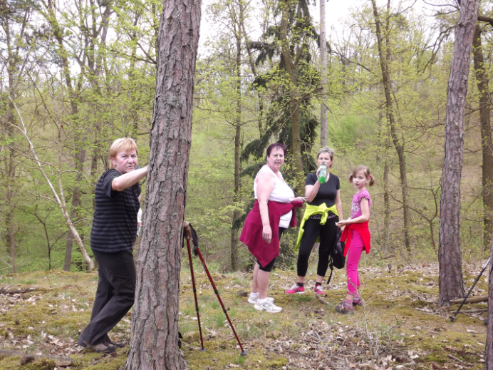

***Rej čarodějnic 2015***

*Dubnové počasí je letos opravdu aprílové. Chvíli svítí sluníčko, chvíli se mračí, ale pršet ne a ne. Až na čarodějnice! To nám konečně sprchlo.*

*Děti se na 30. duben velmi těšily! Místní hasiči pro ně postavili obrovskou vatru, která čekala na to, až malí čarodějové a čarodějky, kteří se letos sešli za místní sokolovnou, odsoutěží připravené soutěžní úkoly, aby ji mohli zapálit. Soutěže, které si pro děti nachystaly* ***maminky z místního cvičeníčka******s dětmi****, které se i letos ujaly příprav čarodějnického reje, byly velice různorodé, např.: hod ropuchou, sedmimílové boty, sfoukávání svíček, čarodějnický pytlík, pavučina, hod koštětem, chytání sladkých hadů, slalom na koštěti, netopýří kuželky. Za splnění soutěžních úkolů děti získávaly razítka do své čarodějnické knížky a poté ji odevzdaly a mohly si odnést sladkou odměnu. Dále následovaly společné soutěže, které vyvrcholily hledáním pokladu. To už ale děti smáčely první kapky deště. Pan starosta se dvěma malými čaroději pod dohledem hasičů z místního hasičského sboru rychle zapálili vatru. Oheň krásně hořel, děti byly spokojené, u malého ohniště si opekly špekáček, rodiče si mohli zakoupit občerstvení a společně si již všichni užívali večera. I počasí se umoudřilo a nakonec se ani moc nerozpršelo.*

*Za všechny malé čaroděje a čarodějky děkujeme městysi Vémyslice, dobrovolným hasičům z Vémyslic a v neposlední řadě místním maminkám!* ***DP***

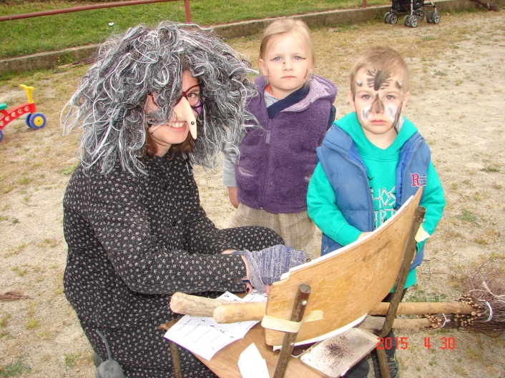 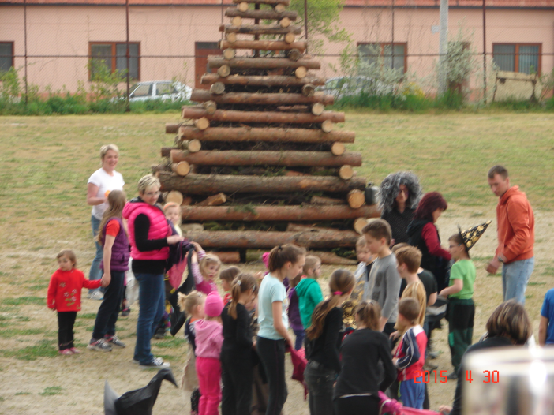

**OBČANSKÉ SDRUŽENÍ VÝLETNÍCI MORAVSKÝ KRUMLOV**

|  |  |
| --- | --- |
| http://www.permonium.cz/wp-content/gallery/otevreni-permonia/foto-tino-17.jpg | *Občanské sdružení „Výletníci Moravský Krumlov“ si Vás dovoluje pozvat na poznávací výlet*  ***Parním vláčkem do Permonia***  ***30. květen 2015*** |

*Informace a vedoucí akce:****Jana Marková, tel.:  733 220 987***

*Po ranní projížďce parním vlakem a prohlídce Muzea průmyslových železnic se necháme odvézt do zábavního parku Permonium. Zájemci o prohlídku hasičského muzea a muzea hornictví a energetiky se nejprve zastaví v Oslavanech .*

***Varianty prohlídky:***

***Prohlídka těžní věže****– kulturní památka, panoramatický výtah, permonické kino, vyhlídka v horním patře těžní věže, muzeum pověstí, kantýna.*

*Vstupné: děti do 10 let, důchodci:****50,- Kč****, děti nad 10 let, dospělí:****90,- Kč****, rodinné vstupné (2+2):****240,- Kč***

***Prohlídka parku + těžní věže****- prohlídka celého parku, vč. těžní věže. V ceně všechny atrakce parku, jako je důlní jezero, sopka, malé důlní pole prales, rourové pole, trajfuz, veršat – stará dílna, štoly, záchranářská štola, labyrint. Zdolávání nástrah oslavanských permonů.*

*Vstupné: děti do 10 let: 1****40,- Kč****, děti nad 10 let, dospělí:****190,- Kč,****rodinné vstupné     (2+2):****550,- Kč***

***Interaktivní hra Magic Permon****- aktivní zábava, která je vhodná pro děti od 6 let až po dospělé neomezeného věku, kteří se chtějí pobavit a zároveň si prověřit svoje schopnosti, ať už fyzické, nebo vědomostní.*

*Vstupné:****od 180,- do 340,- Kč****, doprovod dítěte:****140,- Kč***

***Ztracený permoník****– hra určená pro naše nejmenší návštěvníky od 3 do 6 let (předškoláci)*

*Vstupné: děti:1****60,- Kč****, doprovod dítěte:****190,- Kč***

***Týmové verze her - Magic Permon, I. – III. level, Ztracený permoník.****Hra pro max. 4 osoby*

*Vstupné: cena za tým:****590 - 690,- Kč***

***Lanové centrum****-  vstupné:****150,- Kč****na osobu nad 10 let a 140 cm výšky nebo lanovky z terasy těžní věže za****60,- Kč****pro děti od 12 let a 140 cm výšky a nebo škrtí lanovky za****50,- Kč*** *pro děti od 6 do 12 let.*

***Prohlídka muzeí v Oslavanech****- cena: děti do 6 let****zdarma****, mládež do 15 let, studenti do 26 let, důchodci, ZTP :****20,- Kč,****dospělí:****40,- Kč***

***Odjezd****: Mor. Krumlov U Blondýny:****8.00****,  Mor. Krumlov náměstí:****8.05****, Ivančice:****8:15******Předpokládaný návrat:******do 19:00***

***Cena dopravy + jízda parním vlakem + prohlídka Muzea průmyslových železnic: 200,- Kč / děti: 100,- Kč******Podrobné informace o cenách a atrakcích - na internetových stránkách nebo u paní Markové.***

|  |  |
| --- | --- |
| viden.poznej.com | ***Sváteční den ve Vídni II***  ***pondělí 26. října 2015***  ***vedoucí akce:   Dagmar Rudolfová, tel.: 721 782 653*** |

*.*

|  |  |  |  |
| --- | --- | --- | --- |
| **den** | | **plán akcí na rok 2015** | **kontakt na vedoucího akce** |
| *16.5.* | *Vysočinou na Devět skal* | | *Hájek 724 677 363* |
| *6.6.* | *ZOO Zlín, zámek Lešná - vhodné pro děti* | | *Ditrichová 723 552 548* |
| *20. – 21.6.* | *Kolem šumavských jezer aneb česká a bavorská tvář Šumavy* | | *Jelínek 737 445 225* |
| *25.7. – 1.8.* | *Vysoké Tatry* | | *Procházková 731 668 513* |
| *28.– 30.8.* | *Hitlerovo Orlí hnízdo (akce s cestovní kanceláří VOMA)* | | *Grasgruber 737 711 754* |
| *12.9.* | *Třeboňsko pěšky i na kole* | | *Marková 733 220 987* |
| *17.10.* | *Technické památky Ostravy, Landek Park - vhodné pro děti* | | *Buršíková 737 577 903* |
| *14.11.* | *Podzimní Budapešť (akce s cestovní kanceláří Victoria)* | | *Buršík 737 061 168* |
| *12.12.* | *Vánoční jarmark ve skanzenu v Rožnově pod Radhoštěm* | | *Illková 607 104 050* |

|  |  |
| --- | --- |
| ***Hotel Ryšavý 2013 web*** | ***Přihlášky u pí. Světlany Jelínkové, (tel.: 607 052 644, e-mail.:*** [***vyletnicimk@seznam.cz***](mailto:vyletnicimk@seznam.cz)***) nebo osobně v Květince Hladká, Jelínková na Klášterním náměstí v Mor. Krumlově.*** |

**Gastronomický a kulturní kalendář restaurace**

**Hotelu Ryšavý**

|  |
| --- |
| od 17. dubna do 07. května 2015 - **Dny francouzské kuchyně**  od 8. do 10. května 2015- **Oslavujeme Svátek matek**  od 11. do 21. května 2015 - **Gulášobraní,** dny gulášových specialit  od 22. května do 11. června 2015 - **CHŘESTOVÉ DNY**  od 22. do 24. května 2015 - **21. slavnosti chřestu v Ivančicích.**  Přímo na náměstí nabídneme delikátní pokrmy z chřestu. V pátek 22. května bude šéfkuchař František Sigmund vařit přímo před diváky.  od 12. do 18. června 2015 – **Menu z různých salátů**  od 19. do 21. června 2015 – **Oslavujeme Den otců**, steaky z  hovězích mas z celého světa  od 22. do 25. června 2015- **Jahodové menu**  od 26. června do 3. září 2015- **Víkendové grilovaní**  od 17. do 30. července 2015 - **Meruňkové dny,** meruňky v různých podobách  18. července 2015- **XXVI. Miroslavské meruňkobraní, o**d 9 hodin u Kulturního domu delikátní pokrmy z meruněk. V průběhu dne bude kuchařský tým vařit přímo před diváky. |

**Kompletní nabídku naleznete na www.hotelrysavy.cz**

Hotel Ryšavý, 671 42 Vémyslice 73; Hotel, restaurace, vinotéka, tel: +420 515 323 428

Sport a wellness, tel: +420 515 323 400,

Email: rezervace@hotelrysavy.cz, [www.hotelrysavy.cz](http://www.hotelrysavy.cz)

|  |
| --- |
| ***Prohlášení***  *Vzhledem k tomu, že  jsem členkou zastupitelstva, vzdávám  se místa v redakční radě Vémyslických novin.*  *Přeji redaktorkám hodně sil a nápadů.* ***Mgr.  Dagmar Holá*** |

***Co nás čeká …..***

|  |  |
| --- | --- |
| http://g.denik.cz/69/f0/vemyslice_obec_vesnice_5_galerie-980.jpg  ***Těšíme se na Vaši návštěvu***. | ***Pivnice pod věží pořádá:***  *Krámek Venkov a styl bude mít ve dnech* ***16. a 23. května 2015***  ***" Májové krámky "*** *spojené s koloniálem tzn. menší bleší trh s ochutnávkou různých dobrot (kdo má zájem, může cokoli z domu přinést a nabídnout či prodat, zájemci o prodej zboží se nahlásí v pivnici). Velkou letní akcí bude* ***7. ročník pivních slavností Vémyslice 2015*** *s bohatým kulturním programem, přesný datum zatím není potvrzen, nejpravděpodobněji koncem července.*  ***8. srpna 2015*** *proběhne  6. ročník závodu horských kol KOLKOLEM Vémyslic.* |

|  |  |
| --- | --- |
| http://www.kolkolem.com/wp-content/uploads/vemyslice-kostel-thumb.jpg | ***Římskokatolická farnost Vémyslice*** *vás zve*  *na* ***Noc kostelů****, která se bude konat*  ***v pátek 29.5.******od 18 hod****. v místním kostele*  *Nar. Panny Marie. Program bude ještě upřesněn.* |

|  |  |
| --- | --- |
| http://www.zivefirmy.cz/media/fotos/270060/zs-vemyslice_max23930.jpg  ***Těšíme se na Vás.*** | ***ZŠ Vémyslice*** *vás srdečně zve na tyto akce :*   * ***Školní akademii****, která se koná* ***ve čtvrtek 28.5.2015******od 17 hod****. v místní sokolovně.* * ***Olympiádu malotřídních škol,*** *která se koná* ***v pátek 19.6.2015*** *od 8.30 hod.na hřišti za sokolovnou.* |

|  |
| --- |
| ***Pozvánka***  *Ve dnech* ***29. – 31.5.2015*** *se bude konat tradiční* ***víkendový pobyt pod Templštýnem****.*  *Pobyt pořádá KPDŠ při Základní škole Vémyslice.*  *Zájemci se mohou nahlásit do 15.05.2015 u p. Kotrncové( tel. 739 498 238 )* |

*Čtvrtletník vydává Městys Vémyslice, 671 42 Vémyslice 31, IČO: 00293768*

*Za redakční radu: Lenka Benáková, Jana Holá Dis., Mgr. Jana Jandová, Dana Pelajová, Lucie Šnepfenbergová*

*Místo a datum vydání: Vémyslice, 5.5.2015, náklad 250 výtisků, číslo registrace: MK ČR E 11691, ZDARMA*

*Realizace: Petr Večeřa, vydavatelství, Bačice*

***Uzávěrka příštího čísla je 20.6.2015***

*Další číslo Vémyslických novin vychází cca 1.7.2015*

*Máme zřízenu e-mailovou adresu, na kterou můžete zasílat Vaše náměty, názory, příspěvky, Vaši reklamu apod.* ***vemyslickyzpravodaj@seznam.cz***